ETUDE DES ALIMENTS

a) Etude des différents types d’aliments.

A partir des étiquettes proposées, retrouvez les différents types de constituants communs à tous les aliments, et retrouvez les grands groupes d ‘aliments (pour t’aider, un exemple vous est donné) :

Viande
Poisson
Protides | ***

O = absent de l’aliment / * = faible quantité / ** = quantité moyenne / *** = grande quantité

b) Test de la solution mystérieuse.

- Observez les solutions et essayez de deviner de quoi il s’agit : ___________________

- Goûtez une des deux solutions, en prenant soin de se boucher le nez. Comparez les deux goûts : __________________________________________________________

- Sentir les solutions et décrire l’odeur perçue. (l’odeur correspond aux composés volatils émient par les aliments) : __________________________________________

4- Dégustez à nouveau la solution en se débouchant le nez et décrire l’arôme perçu :
_____________________________________________________________________

c) Placez une goutte de chaque solution sur différentes parties de la langue de votre binôme, afin de déterminer la carte des saveurs de sa langue. Le sujet doit deviner la composition de la goutte par lui-même.

Complétez le schéma suivant sur la répartition de la sensibilité des saveurs:

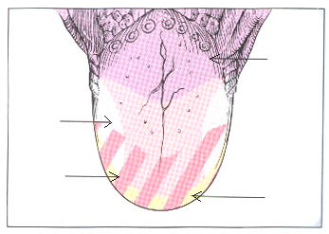

Titre : ____________________________________

d) A partir des questions b et c, et de vos connaissances, quels sont les organes qui interviennent lors de la prise alimentaire ? ________________________________________
__________________________________________________________________________

